Санкт-Петербургский Национальный Исследовательский Университет

Информационных Технологий, Механики и Оптики

Факультет ПИиКТ

Программирование

Лабораторная работа №6

Вариант 10166

Выполнила: Наумова Надежда

Группа P3101

Санкт-Петербург

2019 г.

# Задание :

Разделить программу из [лабораторной работы №5](https://se.ifmo.ru/courses/programming#lab5) на клиентский и серверный модули. Серверный модуль должен осуществлять выполнение команд по управлению коллекцией. Клиентский модуль должен в интерактивном режиме считывать команды, передавать их для выполнения на сервер и выводить результаты выполнения. Команда import должна использовать файл из файловой системы клиента (**содержимое** файла передается на сервер), load и save - сервера.

Хранящиеся в коллекции объекты должны иметь следующие характеристики:

* имя, название или аналогичный текстовый идентификатор;
* размер или аналогичный числовой параметр;
* характеристику, определяющую местоположение объекта на плоскости/в пространстве;
* время/дату рождения/создания объекта.

Если аналогичные характеристики уже есть, добавлять их не нужно.

**Необходимо выполнить следующие требования:**

• Коллекцию из ЛР №5 заменить на ее потокобезопасный аналог.

• Операции обработки объектов коллекции должны быть реализованы с помощью Stream API с использованием лямбда-выражений.

• Объекты между клиентом и сервером должны передаваться в сериализованном виде.

• Объекты в коллекции, передаваемой клиенту, должны быть отсортированы по названию.

• Получив запрос, сервер должен создавать отдельный поток, который должен формировать и отправлять ответ клиенту.

• Клиент должен корректно обрабатывать временную недоступность сервера.

• Обмен данными между клиентом и сервером должен осуществляться по протоколу UDP.

• На стороне сервера должен использоваться датаграммы, а на стороне клиента - сетевой канал.

**Отчёт по работе должен содержать:**

1. Текст задания.
2. Диаграмма классов разработанной программы (как клиентского, так и серверного приложения).
3. Исходный код программы.
4. Выводы по работе.

**Вопросы к защите лабораторной работы:**

1. Сетевое взаимодействие - клиент-серверная архитектура, основные протоколы, их сходства и отличия.
2. Протокол TCP. Классы Socket и ServerSocket.
3. Протокол UDP. Классы DatagramSocket и DatagramPacket.
4. Передача данных по сети. Сериализация объектов.
5. Интерфейс Serializable. Объектный граф, сериализация и десериализация полей и методов.
6. Многопоточные программы. Концепции.
7. Класс Thread и интерфейс Runnable.
8. Состояние потока. Синхронизация потока.
9. Пакет java.util.concurrent. Интерфейс Lock и его реализации.
10. Атомарные операции.
11. Java Stream APi. Создание конвейеров. Промежуточные и терминальные операции.

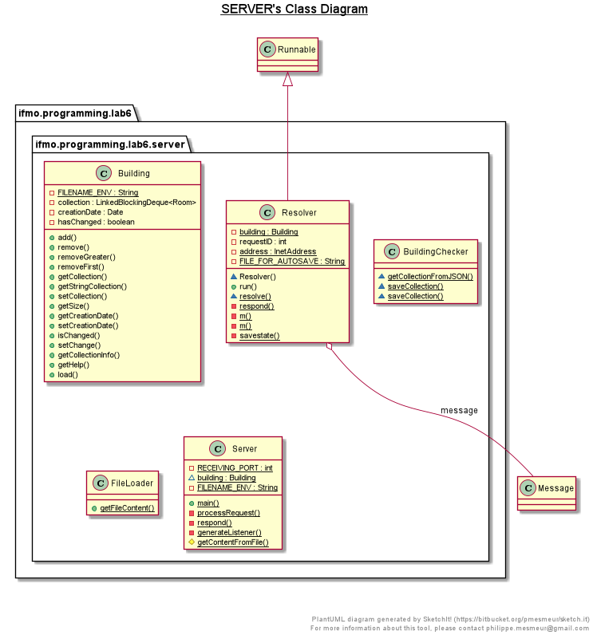

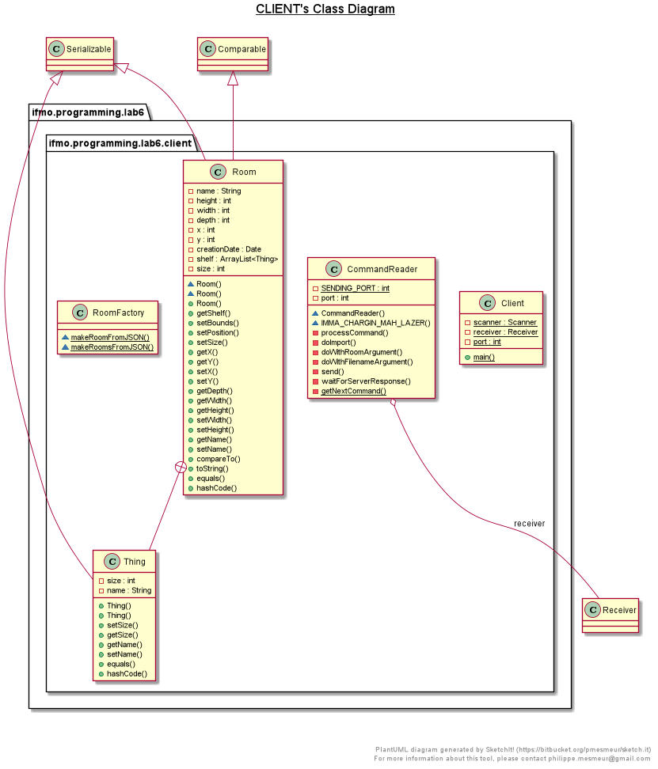

Исходный код программы:

можно найти по ссылке: <https://github.com/mmmlpmsw/programming_lab6>

Вывод:

Проделывая данную работу, я в полной мере осознала, что судьба вероломна и полагаться на удачу – не самая хорошая идея; кроме того, я познала (может и не в полной мере – о да, впереди же еще седьмая лаба, может, и восьмая, а может и отчисление) боль, страдания, муки, пока занималась танцами с бубном вокруг UDP в, как правило, тщетных попытках заставить это работать. Кроме того, я попыталась собрать клиент-серверное приложение и надеюсь, что оно не сломается сразу же при запуске.